**如何破除不专心和考前焦虑？｜心理咨询师说**

**[闫煜蕾](https://www.jiandanxinli.com/experts/833?utm_medium=card-top&utm_source=position)**[心理咨询师](https://www.jiandanxinli.com/experts/833?utm_medium=card-top&utm_source=position)

每年的4、5月份，都有一个咨询预约的小高峰。其中很多的来访者，是应届高考生的家长。咨询诉求大多数围绕着高考，家长说看孩子对高考焦虑得不行，几次模考越考越差，赶紧带孩子来做心理咨询。  
  
高考焦虑常被孩子们这样描述：  
  
“平时做练习册都会，一上考场脑子就一片空白”；  
“考场上看卷子，发现自己不会汉语了，一道题目反复读十几次还是不知道说的什么意思”；  
“考试时间越往后就越着急，害怕大题做不完，害怕自己这次考得不好，越害怕就越没法专心，做得更慢了”；  
“越重要的考试越考不出真实水平，很怕考完试后发成绩，觉得在班里特别丢脸，平时问我题的同学怎么想我？”  
  


**考试焦虑的核心问题是什么？**

考试焦虑只是一个症状表现。想要解决考试焦虑的问题，首先要理解“考试焦虑”这个症状背后的核心问题是什么，才能确定可以改变的方向。  
  
简言之，考试焦虑就是焦虑情绪所带来的注意力难以集中的症状，导致考试时的认知加工过程受损。也就是说，**焦虑使你无法集中注意力，没法进行正常的记忆提取，没法思考，自然就没法正常发挥了**。另外，在考试焦虑中，无法集中注意力和焦虑情绪的关系总是互为因果，加剧了这个恶性循环的过程（如图1）。

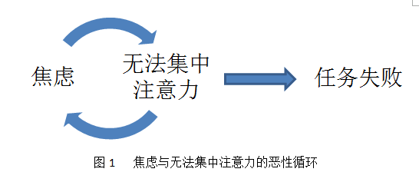

这就是说，人们通常会在焦虑情绪下感到非常烦躁不安，难以集中注意力；而难以集中注意力时，人们通常会产生很多挫败的情绪，会自责，会觉得任务完成得不好，就会更加着急，这就产生出更多的焦虑情绪；而焦虑情绪带来的烦躁感使他之后更加难以集中注意力，从而形成上图中的恶性循环。  
  
这样的恶性循环通常会使人没办法完成指定任务。对于考试焦虑而言，可想而知，当孩子们处在这个循环中时，思考的效率得有多低，所以很多有考试焦虑的孩子都难以在考试的限定时间里完成考卷。  
  
正如我在前文中提到的，考试焦虑只是一个症状，而不是问题的全部。当我接触到因为考试焦虑而前来咨询的孩子们时，我观察到**绝大多数人并不是只有在考试这样一个场合下才会焦虑**。通常他们本身的焦虑水平就比较高，平时在自己学习时也经常感到难以集中注意力，到考场这样一个本来就会唤起很多焦虑情绪的场景时（几乎所有的人在考场的焦虑程度都高于平时），他们的焦虑水平就会升得太高了，高到了影响他们的认知功能。  
  


**考试焦虑应怎么应对？**

想要考试时不那么焦虑，有两个解决办法：  
  
第一，学习怎样“集中注意力”。  
第二，把平时的焦虑水平再降低一些，考试时虽然焦虑会升高，但是与你曾经体会到的考试焦虑相比，也会有所降低。  
  
请注意，**这两个解决办法不是二选一的办法，而是必须要同时进行**。其原因是“注意力不集中”和“焦虑情绪”会互为因果，形成循环（见上图），所以需要被同时干预。  
  
下面我依次介绍这两个解决办法怎么操作。  
  
**解决方法之一：学习集中注意力**  
  
不能集中注意力时的感觉是像这样：  
  
当你打开练习册/书本准备学习时，心里突然涌出一股烦躁。这股烦躁拽得你心难受。你耐住性子，试着看了几行字，但这种难受的感觉并没有消失。如果这些题正好是你不会的，那你难受的感觉会变得更强。你在心里说：“真烦！看不进去！”“题好难，好烦，不知道怎么办！！”你心里有个小手想要把这些麻烦的感觉都扔掉。  
随后很快，你发现你的手真的就把练习册/书本合上了。你顺手拿起旁边的手机，开始刷朋友圈。刷朋友圈时，其实你心里还是烦躁，但是不需要动脑子，这比做题时的又烦躁又挫败可好多了。你心里想：“我现在没状态。等我刷会儿朋友圈就有状态学习了。”  
可是你发现这个状态迟迟不来，你可能整整玩了几个小时的手机。如果你玩的是游戏的话，那更是一时半会儿停不下来，打赢了一局，你一高兴开始打第二局；若是打输了，你可能会告诉自己，我下一局一定要赢……最后你发现，你“拖延”的问题变得越来越严重了，而你想要的状态，从来都没有自动回来过。  
  
事实的真相是，当你陷入到类似上面描述的情况中时，就像我在前文中描述的那样，**形成“注意力不能集中”和“愈加焦虑”的恶性循环，你期望的状态是不可能自动回来的**。你只有通过练习，让自己的注意力尽量少地受到焦虑情绪的影响，你才能打破这个恶性循环。这里，我们干预的是从“焦虑”到“无法集中注意力”的路径。我们采用的方法，是现在非常流行且被大量研究证实有效的“正念”（如图2）。

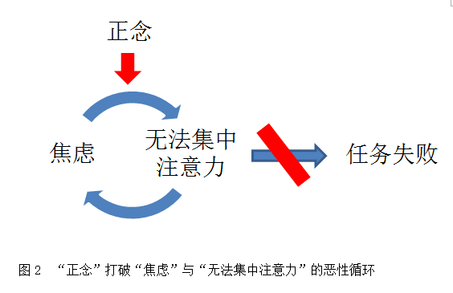

**步骤如下：**  
  
**1. 给自己设立一个开始学习的时间。最好是马上。**如果你现在正在做另外一些非常重要不得不做的事情，那就把学习的时间安排在手头这件事一结束之后，不要在中间留下空隙。如果你永远在设立一个未来的计划，你就有非常大的可能性在未来那个时间到来的时候不去执行，而继续设立一个未来的计划。  
  
**2.与烦躁共处。**当你开始你的学习后，体会到烦躁的感觉时，不要想着马上对它做点什么就能让烦躁的感觉消失掉，因为那是不可能的。你需要学习与它相处，容忍它，当你能够容忍它的时候，它就不会影响你的学习过程；反之，当你不能容忍它时，你的内心会因为不想容忍它而更加烦躁，那你就更不能安心下来学习了。  
  
容忍烦躁的方法如下：  
1.闭上眼睛（对于初学者而言[1]），尝试缓慢的呼吸，体会一下你此时此刻的感觉。**把你的注意力放在你的呼吸之上，做几组深长缓慢的呼吸**，直至你的心境从焦躁不安回复到相对平静的状态。（怎样做深呼吸，请看解决方法之二：降低日常焦虑水平：腹式呼吸/正念观呼吸）[2]  
  
2.当你感觉自己相对平静一些时，慢慢睁开眼睛，**有意识地、缓慢地将你的注意力从呼吸转移到你正在看的书/练习册上**，去看你准备看的文本的每一个字。同时，保持深长缓慢的呼吸。你可以使用你的手指作为帮助你专注的辅助工具：用你的手指指在你正在看的文本之下，在脑子里默念你读过的文本，就像是你是刚刚学会看书的孩子，需要用所有的注意力去读每一个字。**注意，一定要慢，此时的慢，才能让你回到专注的状态**。  
  
3.当你感觉自己的注意力从书本上跑开的时候，**千万不要自责**，因为注意力跑开是一件非常寻常、正常的事情。所有的人都会走神，但是当你对这个走神加以自责和评判后，你就花了更多的时间在你不需要注意的事情之上（这同样是一种走神），而不是把注意力收回到你需要做的事情之上（此刻你唯一需要做的事情就是看你的书）。因此，当你发现自己走神的时候，你唯一需要做的事情，就是把注意力重新拉回到你的书本上。  
  
4.**一定要自我鼓励。**很多有拖延症的人内心里都有一个总在打击自己的“完美主义人格”。当你开始做某件事情时，这个“完美主义人格”就在心里碎碎念：“你做得一点也不好你知道吗？！”“你做的离自己的期望还差得很远！”“你这个笨蛋！你肯定会半途而废的！”大多数没办法坚持执行计划的人，是因为心里的这些声音在作祟。因此，**你一定要记得反反复复地鼓励自己，让自己心里有另一个自我鼓励、自我赞赏的人格成长起来，才能更好地与这个总在打击你的“完美主义人格”对抗。**你鼓励自己有非常正当的理由，因为当你开始做的时候，你就是在进步，而每一个微小的进步都非常值得表扬。  
  
这个方法听上去非常简单，但当你开始练习这个方法时，你会发现，不对自己指责是一件非常难的事情。但正是因为其之难，所以才需要练习。我建议大家每天都要练习，把每一次学习的过程都当作宝贵的练习专注力的机会，你需要铭记“持续的练习才能带来效果”，你必须要对练习的过程感到有耐心，在任何你觉得挫败的情绪下，再多鼓励自己一下，再去做多一分的努力。  
  
练习带来的益处是终生的——你可以很专注地去学习，在任何你感到烦躁的时候，你都可以有更好的方法去面对它。

**\*\*\*\*\*\*\*一些帮助集中注意力的小方法\*\*\*\*\*\*\*\***

☆ **找出增加你分心几率的分心物，将它们移出你的视线或者轻易可以获得的范围**。比如你想在放学回家后好好学习，但是你又发觉自己总是不由自主地去刷手机上的游戏，那你可以和你妈妈商量，下学之后把手机交给她保管，或者你可以把游戏都删掉，尽管有可能之后某个时间你会忍不住再把游戏下载下来（即使再去下载也不要批评自己，再把它删掉就好了），但至少在你再次下载之前，你可以在你的学习任务上坚持更长时间。  
  
☆ **白噪音对于有些人会有帮助集中注意力的作用**。能提供这样的白噪音的APP比如“潮汐”，有五种白噪音模式可以选择，分别是“潮汐”“雨声”“森林”“冥想”“咖啡馆的人声”。不同人对于不一样的白噪音的感觉不大一样，建议分别尝试一下，找适合自己的白噪音作为帮助专注的锚定物。

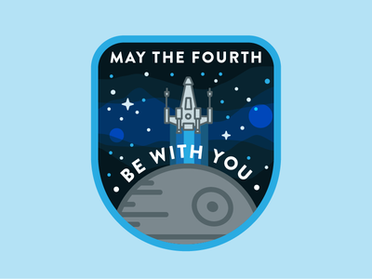

**解决方法之二：降低日常焦虑水平：腹式呼吸**  
  
呼吸训练是最常见的、对几乎所有焦虑类问题都适用的、一种最基本的干预手段。它可以说是其他一切干预手段的基础。  
  
我们可以很容易地观察到，在生活中焦虑水平更高的人，其呼吸是更加急促的。即便是在日常状态下，他们也很少能够进行深长地呼吸。而我们也知道，焦虑常常引发的一种躯体感觉就是呼吸急促，而呼吸急促反过来也会带来更高的焦虑的躯体感觉，包括头晕目眩、呼吸局促、眼花、冒冷汗、忽冷忽热、无力、心跳加速、胸闷、胸痛、话说结巴等。这样，就形成了一个“焦虑”与“呼吸”的恶性循环（图3）。

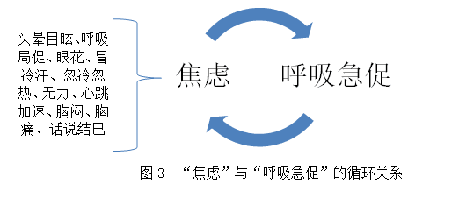

呼吸过快之所以会带来更多焦虑的躯体感觉的原因是：快速的呼吸（过度换气）使得全身的血管收紧，流入大脑的血液变少。血红蛋白对氧气的黏性增加，由血液释放到身体组织中的氧气变少。大脑轻微缺氧就会带来头晕、记忆力变差、视力模糊、不真实感等躯体感觉。而身体部位缺氧则会带来肢体麻木或刺痛感，以及心跳加快（为了泵出更多的血液给身体供氧）、手冒冷汗、肌肉酸痛。  
  
焦虑的人通常使用胸式呼吸而不是腹式呼吸，快速且表浅的胸式呼吸会使胸肌疲劳而使个体感觉疲惫，并且带来胸闷的感觉。  
  
很庆幸的是，**焦虑可以通过呼吸及身体肌肉的放松而获得调节**。  
  
我在我带领的青少年焦虑干预团体中曾经做过这样的试验：  
  
在我训练孩子们进行腹式呼吸之前，我测量了孩子们的初始呼吸速率，结果发现，所有的孩子（都有高焦虑的症状）的呼吸速率为每分钟16次以上，而正常（不焦虑的人）的平均呼吸速率为每分钟10-12次（你也可以现在给自己测一测每分钟呼吸几次，来判断你是否属于平常就更加焦虑的人）。之后，我们进行了两周的呼吸训练，当第三周我再去测量孩子们的呼吸速率时，此时大多数人都已经可以降到每分钟12次，甚至有的孩子可以降低到每分钟8次的呼吸速率，这都是非常可喜的变化。  
  
**当我们能够使用放慢呼吸的方法来降低焦虑情绪时，并不意味着我们可以完全阻止焦虑情绪的产生，而是为了能够有更多的认知资源（因为更高的焦虑会占用你的认知资源，使你没办法思考和进行问题解决）去更好地面对使你焦虑的情境，更好地进行问题解决**。举个简单的例子，我们训练腹式呼吸，帮助自己平时的焦虑水平更低，这样高考时的焦虑水平也会相应变低，但是毕竟高考是让每个人都更焦虑的，你只有更好地完成考试才会结束这样的焦虑状态。那怎样更好地完成考试呢？你就需要用到前文中的第一种解决办法——训练自己的专注力。

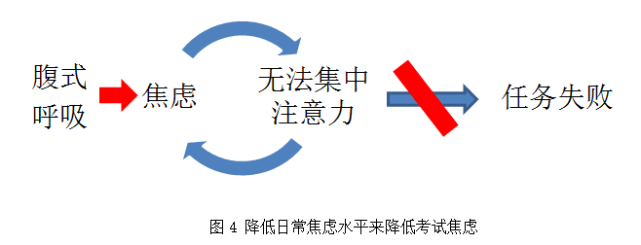

**下面是完整的三周的  
《腹式呼吸训练计划》**

**第一周 初学腹式呼吸**

第一步：一只手放在胃部（小指在肚脐上方），另一只手放在胸部。当吸气时，感觉胃部膨胀起来，呼气时，瘪下去。  
  
第二步：吸入正常量的空气，不要刻意地大口呼吸，也不需要刻意放慢呼吸。保持呼吸平稳，不要深吸一口气后就立刻全部吐掉。当你呼气时，想象空气从你的鼻子或者口腔慢慢地流出来。保持呼吸的平稳。  
  
第三步：冥想。吸气时从1往后数数，数到10再回到1，循环往复，呼气时想着“放松”这个词。将注意力完全集中是不可能的，做不到时不要生气，也不要放弃，只要再一次把注意力带回到呼吸上就好。

**※第一周练习任务※**

每天至少练习2次，每次10分钟。选择安静的不被打扰的房间。**持续记录《呼吸训练记录表》，它可以帮助你看到你的进步**。  
  
**要点：在还没有学会呼吸练习之前，先不要把它用在焦虑发作时。**

**第二周 放慢呼吸速度**

这个练习是通过把呼吸和数数结合起来，从而使你放慢呼吸的频率。  
  
**指导语**：  
  
先数数，然后吸气，想着“放松”这个词，然后呼气。也就是说，在每次吸气和呼气之间都要有短暂停顿。  
  
以每分钟呼吸10次的频率来练习，这意味着数数（1秒钟），吸气（2秒钟），想“放松”（1秒钟），然后呼气（2秒钟）。  
  
**注意事项: 想象空气从鼻腔或口腔缓缓流出，而不是突然呼出来；记得进行正常的呼吸，而不是大口呼吸**。

**※第二周练习任务※**

在舒适安静的地方，每天练习2次缓慢的腹式呼吸，每次10分钟，持续7天。并持续记录《呼吸训练记录表》。

**第三周 呼吸应对焦虑**

对于坚持每日进行呼吸练习并且已经掌握了腹式呼吸的人来说，现在可以练习在日常生活中进行呼吸练习，比如在学习时、人际交往时，都可以进行呼吸练习。无论你在哪里，都可以觉察呼吸，去进行呼吸的练习。  
  
现在也可以把呼吸技巧当作是一种技能来应对你的焦虑，从而帮助你面对焦虑及困扰你的情境。  
  
当你感到有焦虑的苗头时，开始集中注意力于缓慢、平稳的腹式呼吸。吸气时数数，呼气时想着“放松”。从1数到10，再从1数到10。放慢呼吸频率，吸气和呼气分别用时3秒钟。  
  
**注意：这样做并不是为了消除焦虑，而是为了调节呼吸，更好地应对焦虑。**

**※第三周练习任务※**

在日常生活中有意识地尽量多地进行腹式呼吸。尽可能在各种不同的、容易分心的环境下进行呼吸训练。比如在教室听课的时候，在走路的时候，在吃饭的时候。  
  
*《呼吸训练记录表》*  
**评分标尺**  
0----1----2----3----4----5----6----7----8----9----10  
没有     轻度     中度     强烈     非常强烈

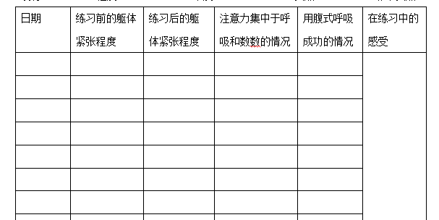

**如果你不能学会以上这些方法该怎么办？**

千万不要忘记，**你在任何时间，都可以去寻找心理咨询师的帮助**。  
  
在使用自助方法时，每个人都会遇到各种不同的困难。比如自我挫败的想法太强烈，完全没办法开始行动。比如行动计划没有坚持够一定时间就因为没看到积极的结果而放弃掉。比如有一些你自己都没有意识到的使用方法上的问题阻碍你的改变进程。而所有的这些，你都可以和心理咨询师去讨论，针对性地解决问题。

**高考之后，你就不需要解决焦虑的问题了吗？**

答案当然是NO。

正如前文我反复强调的，高考焦虑只是焦虑的一个症状体现而已，而你的焦虑早已渗透在你生活的方方面面。焦虑是一种非常顽固的情绪疾患，大量研究已经证明，**焦虑症几乎不会自然消退，在有外界应激（就是指会带给人们压力的事件）的情况下，它只会越来越严重**。为什么呢？因为焦虑症状的内核，是你怎样应对这个世界的方式，换句话说，它是你人格的一部分，因此，在这部分变得非常顽固之前，早一点去改变它吧。

[1] 对于可以熟练掌握腹式呼吸的人而言，闭不闭眼都没有关系，闭眼是为了可以帮助初学者暂时从使他焦虑的外部世界中退回到内在世界，通过呼吸与自己的身体、情绪及感受进行连接，而让自己回复平静的状态。  
[2] 可以参考我在简单心理专栏中的另一篇文章[《给你的呼吸减速：应对高焦虑的方法之一》](https://www.jiandanxinli.com/posts/1987)